GUÍA PARA LA CONEXIÓN A IOTDA
En esta guía se describe el proceso para conectar un microcontrolador con arquitectura ARM Cortex a un minicomputador con sistema operativo openEuler.
Desde este minicomputador se establecerá una conexión segura hacia un servicio en la nube de alta disponibilidad, específicamente Huawei Cloud IoTDA, el cual permitirá la gestión, comunicación y monitoreo de dispositivos IoT de forma robusta y escalable.
El enfoque de esta arquitectura permite desacoplar el microcontrolador de la conexión directa a la nube, utilizando el minicomputador como intermediario seguro para el envío y recepción de datos.
Paso 1. Acceso al servicio IoTDA
Ingresar a la consola de Huawei Cloud y buscar el servicio IoTDA (IoT Device Access).
Al seleccionar este servicio, se accederá al menú principal, desde donde se procederá a crear o adquirir una instancia estándar de IoTDA, necesaria para habilitar la comunicación segura con los dispositivos IoT.
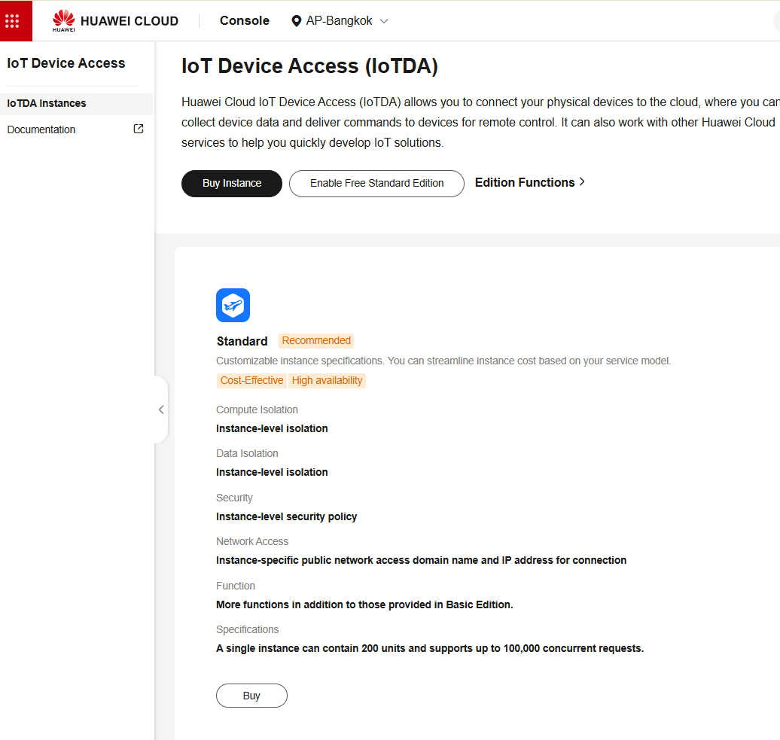
Paso 2. Selección de la dimensión de la instancia
Una vez dentro del servicio IoTDA, se procederá a seleccionar la dimensión de la instancia que se utilizará. Para este escenario de prueba, se elegirá el modelo de pago por uso, lo que permite optimizar costos durante la fase de validación y experimentación.
Se recomienda iniciar con la instancia de menor capacidad disponible, ya que será utilizada únicamente con fines de pruebas y aprendizaje, siendo suficiente para validar la conectividad, el envío de datos y el funcionamiento general de la plataforma.

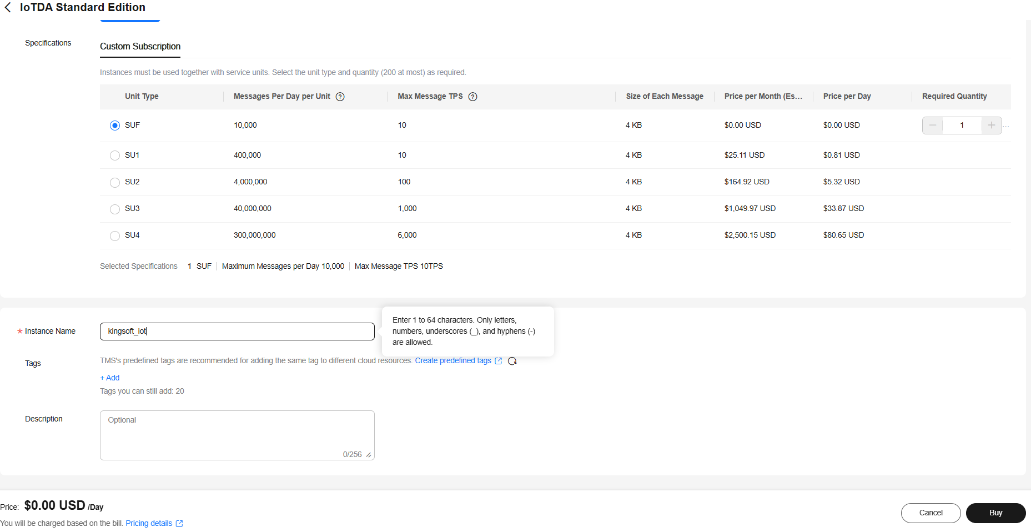

Finalmente, se presionará el botón Submit para confirmar la creación y adquisición de la instancia de IoTDA.

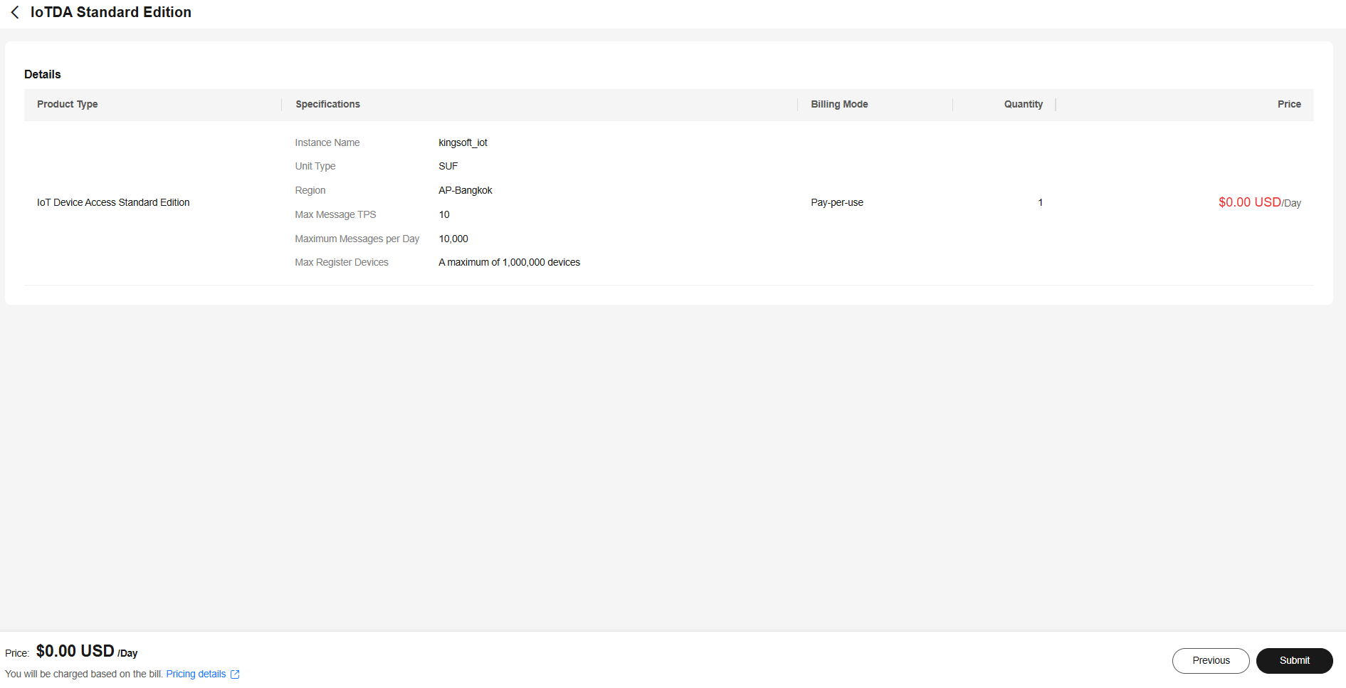
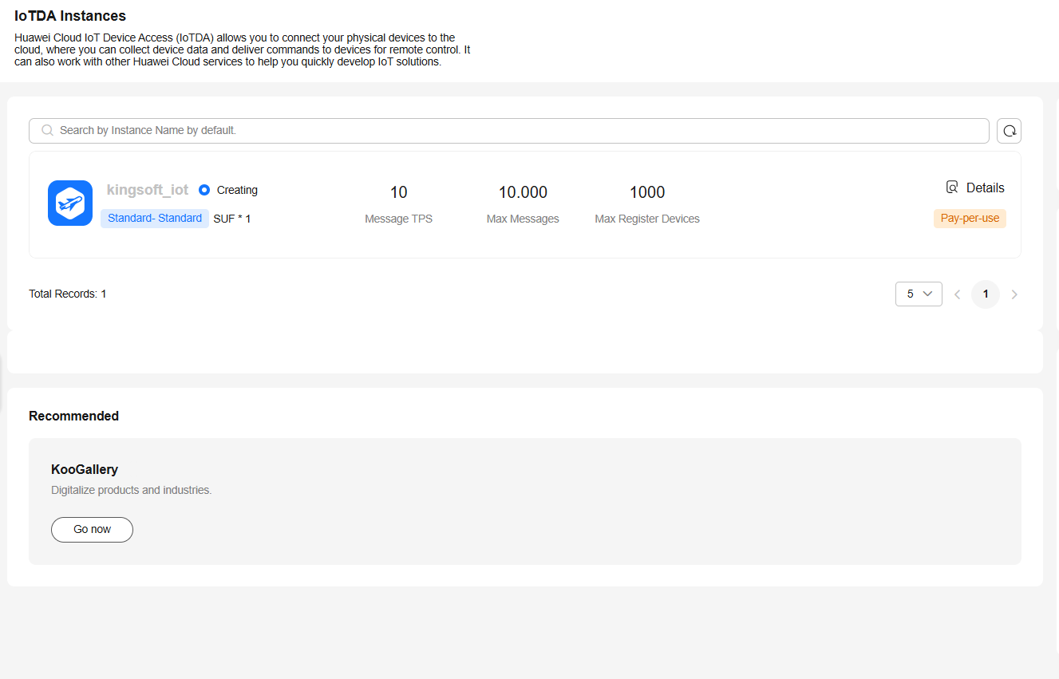
Paso 3. Creación de un producto
Como primer paso de configuración dentro de IoTDA, se procederá a crear un producto. Para ello, se deberá ingresar información básica como el nombre del producto, el tipo de conexión, la industria y otras definiciones generales solicitadas por la plataforma.
Un producto en IoTDA define las características, capacidades y comportamiento de una familia de dispositivos, y debe crearse antes de registrar los dispositivos reales.
Este paso permite establecer un modelo común que será heredado por todos los dispositivos asociados a dicho producto.
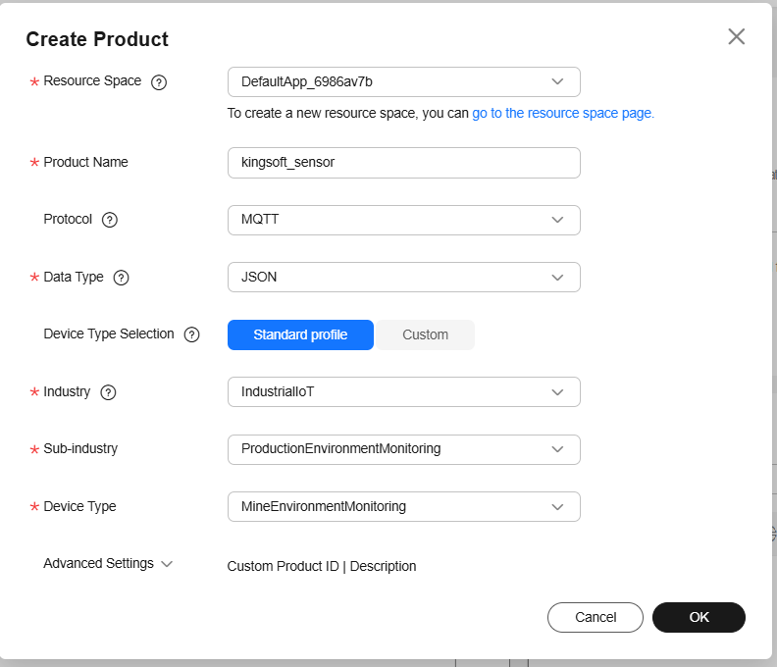

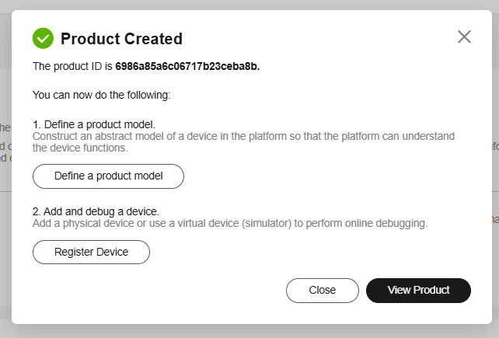
Paso 4. Definición del modelo del producto , Una vez creado el producto, se ingresará a su configuración y se accederá a la sección Model Design.
En esta ventana se procederá a agregar un servicio, el cual representa una agrupación lógica de funciones y capacidades dentro del producto.
El servicio permite organizar y estructurar los datos que el dispositivo enviará o recibirá, facilitando la definición de propiedades, eventos y comandos asociados al comportamiento del dispositivo.

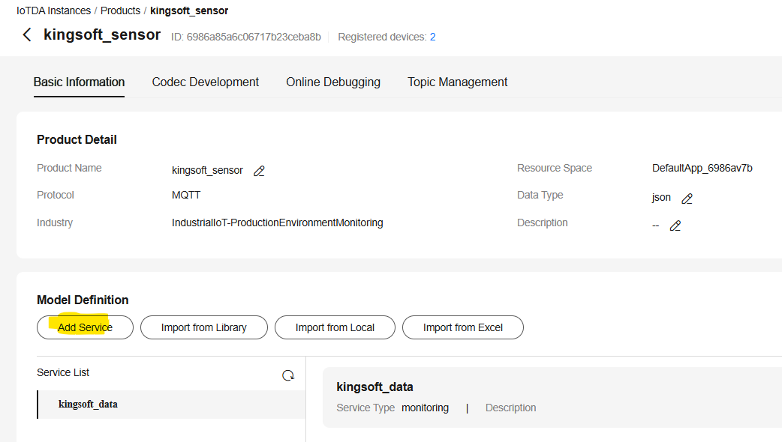
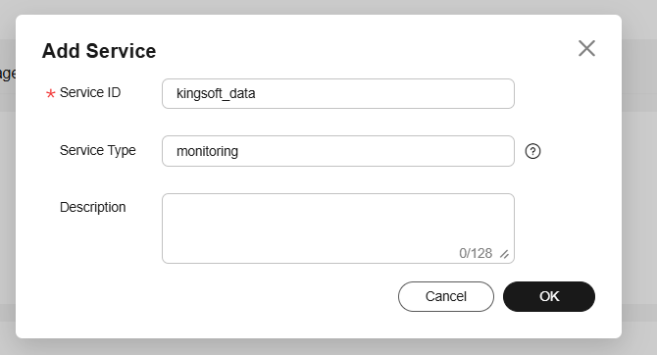
Paso 5. Definición de propiedades del servicio, Una vez creado el servicio, en la parte inferior de la interfaz se habilitará la opción para agregar propiedades.
Una propiedad representa una variable de datos que describe el estado, condición o medición de un dispositivo y que es reportada periódicamente a la plataforma. Será necesario definir tantas propiedades como variables se deseen monitorear en el dispositivo

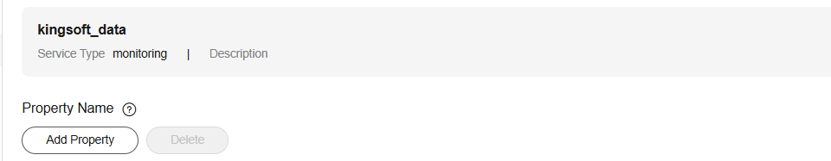

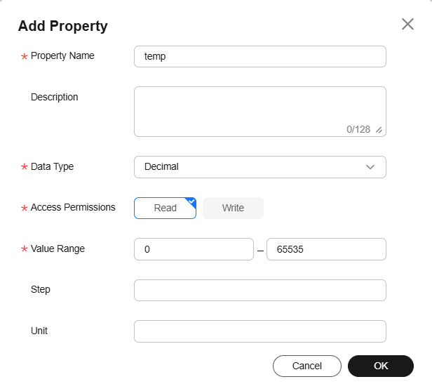
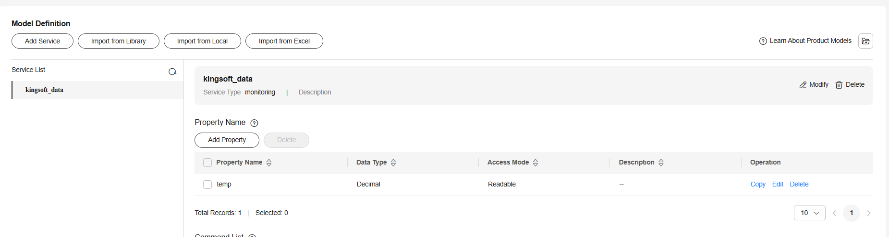
Paso 6. Registro de dispositivos, A continuación, se accederá a la sección Devices, donde se procederá a definir y registrar los dispositivos que se conectarán a la plataforma. Dentro de esta sección, se seleccionará la opción Register Device, mediante la cual se creará un dispositivo individual asociado al producto previamente definido. Durante el proceso de registro, la plataforma proporcionará información clave como el Device ID, el método de autenticación y otros parámetros necesarios para la conexión segura del dispositivo con IoTDA.

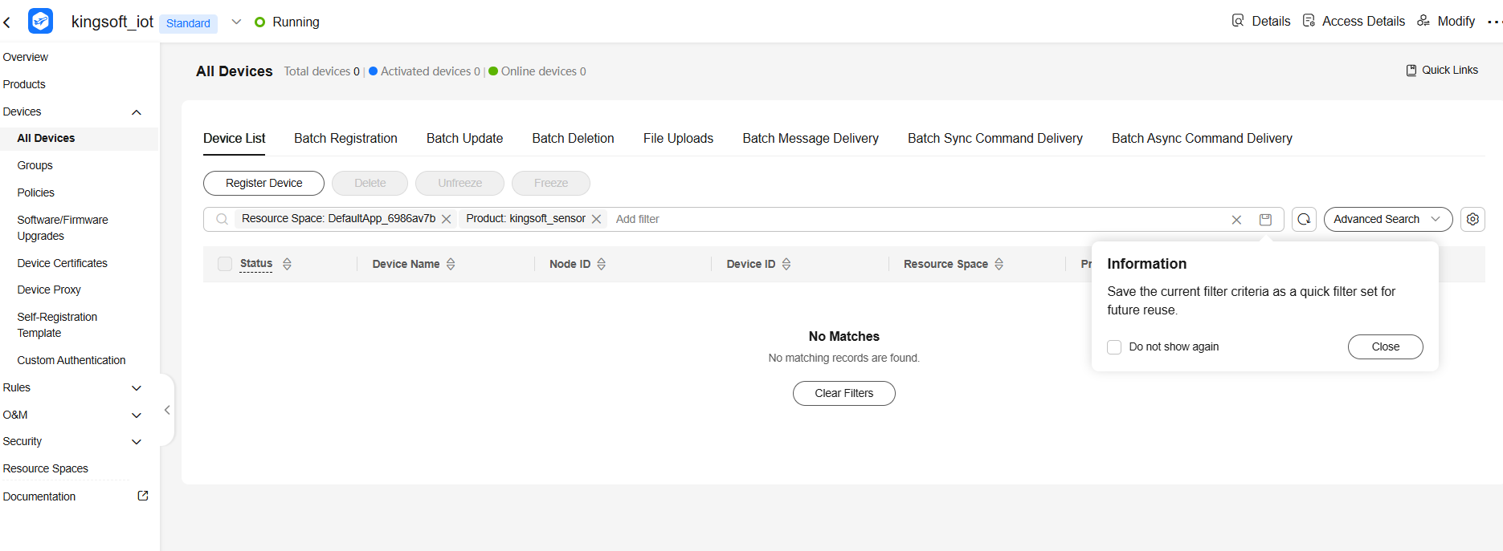

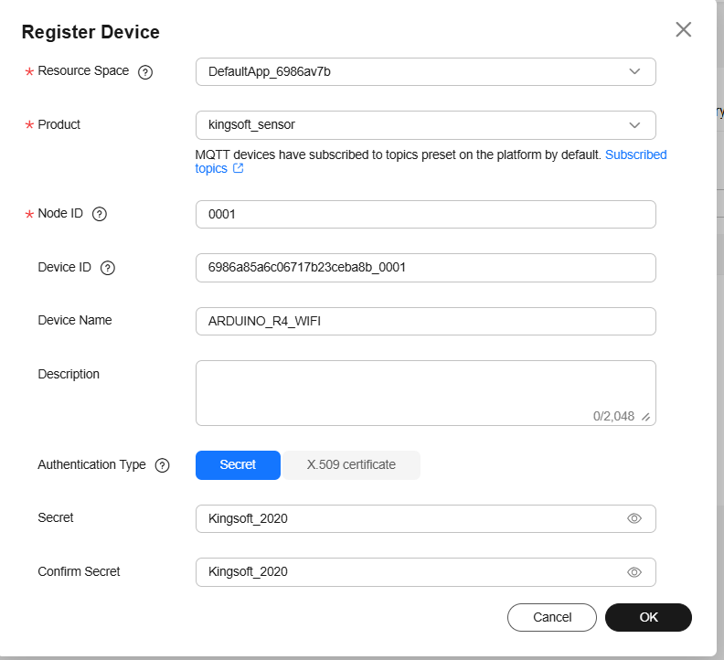
Paso 7. Verificación de parámetros de conexión, De igual manera, regresando a la sección Devices, será posible visualizar los parámetros de acceso del dispositivo.
Para ello, se deberá ingresar a la opción Check Connection Parameters, donde la plataforma mostrará la información necesaria para establecer la conexión
